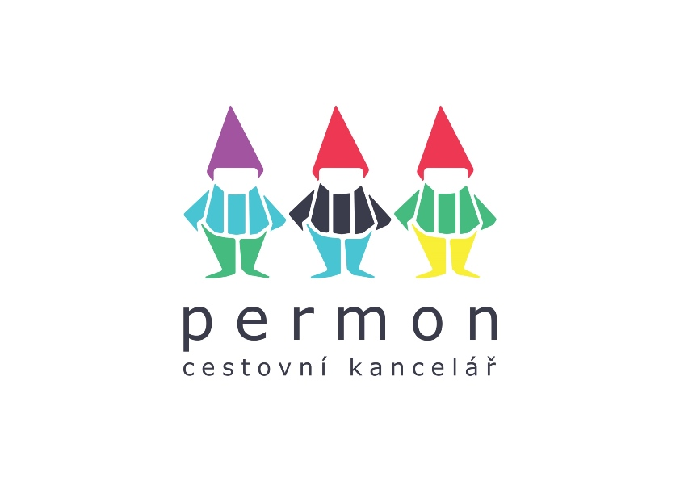
SMLOUVA O ZÁJEZDU
CK je pojištěna proti úpadku u pojišťovny UNIQA
Ing. Radek Kredba - cestovní kancelář PERMON IČ: 45256691 |  |  |  |  |  | OBCHODNÍ ZÁSTUPCE
Poštovní adresa: Pavlišovská 2283
193 00 Praha 9
Mobil: +420/602693838, tel: +420/ 241400674
bank. spojení: MONETA Money Bank 951639504/0600
Email: ckpermon@ckpermon.com
http://www.ckpermon.com
ZÁKAZNÍK
1. Příjmení: Jméno: Datum narození:
adresa: PSČ:
Tel/mobil: zaměstnání: byt: e-mail:
Zákazník uzavírá s CK tuto smlouvu o zájezdu podle zákona 159/1999 Sb. i ve prospěch následujících osob:
Příjmení |  |  | Jméno: |  |  | Datum narození: |  |  |  | Adresa: (je-li jiná)
2.
3.
4.
Pokyny k odjezdu zaslat (nejde-li na zákazníka č. 1):
NÁZEV ZÁJEZDU:
Termín: |  |  |  |  |  | Ubytování:
NÁSTUPNÍ MÍSTO:
Praha – Florenc |  |  |  |  | Jiné:
CENA ZÁJEZDU:
 |  | Základní cena |  | Sleva |  | Večeře | Pojištění Allianz |  |  |  | Ostatní | Celkem
1.
2.
3.
4.
xxx
Poznámka: |  |  |  |  |  |  |  |  |  |  | CELKEM
PLATBY:
1. záloha (Kč): |  |  |  | 2. záloha (Kč): |  |  |  | Doplatek (Kč):
Dne: |  |  |  | Dne: |  |  |  | Dne:
Poznámka:
Všeobecné podmínky prodeje cestovní kanceláře Permon mi jsou známy, souhlasím s nimi a prohlašuji, že všechny údaje jsou správně. Dále uděluji CK souhlas ke zpracování osobních údajů uvedených v cestovní smlouvě, a to i jménem všech dalších zákazníků.
Datum: podpis prodejce: podpis pracovníka CK: podpis zákazníka:

